Vous trouverez ici les sources d’informations les plus récentes et pertinentes concernant la Covid-19 accompagnées des liens renvoyant vers les différents sites concernés.

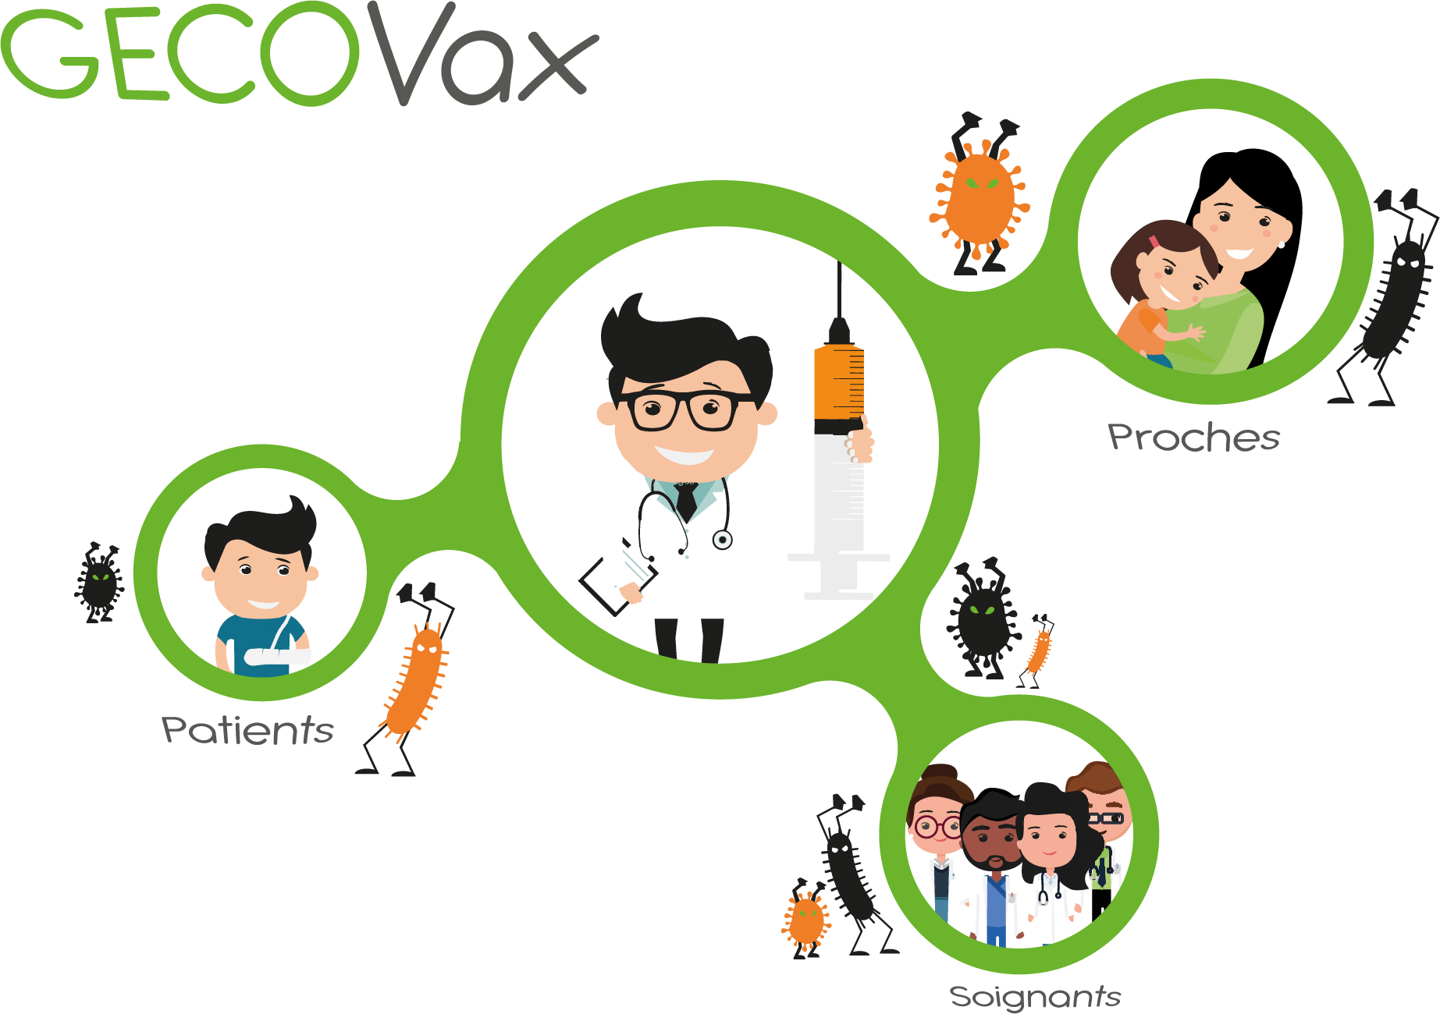

Publication n°1

MAJ : 19-03-21

Fiche-repère informations générales Covid-19



# Informations générales nationales

## Portfolio « Vaccination anti Covid-19 à destination des médecins et infirmiers » (05-02-21)

Ce document détaille dans 16 fiches techniques les modalités de la mise en place de la vaccination, du recueil du consentement jusqu’à la préparation et aux modalités d’injection des vaccins Moderna (p. 28) et Astra Zeneca (p. 30) :

<https://solidarites-sante.gouv.fr/IMG/pdf/portfolio_vaccination_anticovid_professionnels_de_sante.pdf>

## Liste de diffusion « DGS Urgent »

La Direction Générale de la Santé a mis en place une rubrique de messages urgents à destination des professionnels de santé pour les avertir de problèmes sanitaires urgents en lien avec la Covid-19 :

<https://solidarites-sante.gouv.fr/professionnels/article/dgs-urgent?var_mode=calcul>

## Recommandations du ministère des Solidarités et de la Santé pour les professionnels de santé et du médico-social

Pour faire face au Covid-19, le ministère des Solidarités et de la Santé a mis en place un ensemble de recommandations, de fiches, d’affiches, d’outils numériques et de suivis mis à jour régulièrement :

<https://solidarites-sante.gouv.fr/soins-et-maladies/maladies/maladies-infectieuses/coronavirus/professionnels-de-sante/>

## Fiches réponses de la HAS

La Haute Autorité de Santé publie sur son site des fiches régulièrement mises à jour à destination des professionnels de santé concernant des réponses rapides dans le cadre de la Covid-19 :

<https://www.has-sante.fr/jcms/p_3168585/fr/tous-les-travaux-de-la-has-covid-19>

## Questions-réponses de la DGS sur la vaccination contre la grippe saisonnière dans le contexte de la Covid-19 (13-10-20)

Ce document pédagogique, cité dans le dossier documentaire de GECOVAX sur la grippe et la Covid-19, fait le parallèle entre les deux maladies et apporte des réponses qui sont encore d’actualité. Voir à partir de la page 12 :

<https://solidarites-sante.gouv.fr/IMG/pdf/qr-grippe_131020.pdf>

# Informations locales



## Bulletin d’information hebdomadaire Covid-19

L’ARS Bretagne publie chaque semaine un bulletin d’information qui fait l’état des lieux de l’avancée de l’épidémie dans la région avec : le nombre de cas confirmés, le taux d’incidence par EPCI et par territoire ainsi qu’un point de situation sur la campagne de tests PCR et sur le suivi des clusters :

## <https://www.bretagne.ars.sante.fr/coronavirus-en-bretagne-point-de-situation-sanitaire-du-mercredi-17-mars-2021>

## La cartographie des centres de vaccination bretons (mise à jour régulière)

L’ensemble des URPS a mis en œuvre une cartographie interactive des centres de vaccination bretons à destination des professionnels de santé ayant plus de 50 ans ainsi que ceux de moins de 50 ans avec facteurs de risques :

<https://www.gecolib.fr/covid-19-la-cartographie-des-centres-de-vaccination-bretons/>

## Point épidémiologique régional de Santé publique France

L’agence nationale Santé publique France publie régulièrement un bulletin régional sur la santé sanitaire en Bretagne. Le dernier date du 5 février dernier :

<https://www.santepubliquefrance.fr/regions/bretagne/documents/bulletin-regional/2021/surveillance-sanitaire-en-bretagne.-point-au-3-fevrier-2021>

# 